

**Agenda**

**Día Mundial contra el Trabajo Infantil**

**Fecha:** Miércoles 12 de junio

**Hora:** Desde las 8:00 a.m.

**Lugar:** Polideportivo El Mirador

**Consejo Comunitario Radial emitido por Radio Mil 40**

**Fecha:** Martes 25 de junio

**Hora:** 6:30 a.m.

**Con la participación al aire de la ciudadanía**

*Con una jornada lúdica en el Polideportivo El Mirador, mañana a partir de las 8:00 a.m en el Día Mundial contra el Trabajo Infantil, la administración del alcalde Francisco Fuentes hará un llamado a los payaneses sobre el derecho de todos los niños a ser protegidos del trabajo infantil y otras violaciones de sus derechos humanos fundamentales.*

**Alcalde Fuentes hace seguimiento a ejecución de obras del ‘Sept’**

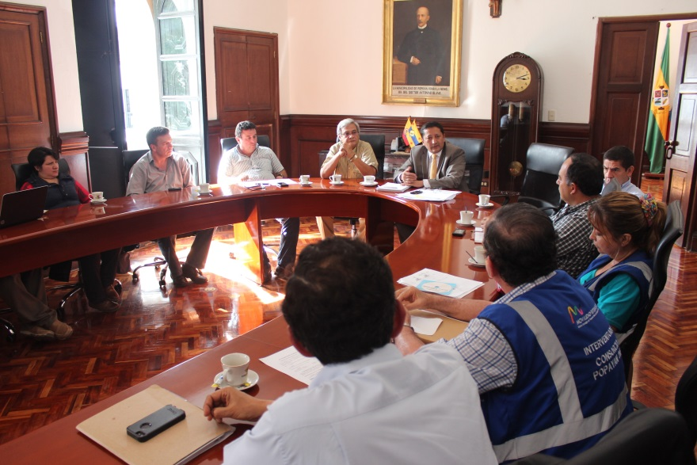Con el propósito de ejecutar de manera eficaz las obras correspondientes al cambio de redes de acueducto y alcantarillado y los tramos viales del Sistema Estratégico de Transporte Público de Popayán –Sept-, el alcalde Francisco Fuentes Meneses se reunió esta tarde con el gerente de Movilidad Futura, Víctor Rosero, el gerente del Acueducto y Alcantarillado, Mauricio Chaparro, los ingenieros de los consorcios Popayán, Metro Malla Vial y Vías Popayán, quienes están encargados de la obra civil y la interventoría.

El alcalde Fuentes, quien en días pasados se reunió con representantes de las comunidades vecinas a estas obras, expuso las inquietudes e inconformidades que los ciudadanos tienen frente a la ejecución del proyecto, “solicito que se realice una socialización detallada de las labores y que la ejecución se haga dentro del cronograma establecido, es muy importante trabajar en el componente social”, adujo.

Los contratistas por su parte indicaron los contratiempos e imprevistos que se han presentado en el momento de avanzar en las labores, manifestaron su disposición de cumplir a cabalidad la programación por lo que se comprometieron a trabajar los días sábado y domingo, y pusieron de presente su buena voluntad para atender las solicitudes de la ciudadanía.  
  
El alcalde Fuentes reiteró el contacto permanente con la gente y especialmente con aquella que de alguna manera pueda afectarse con el desarrollo de las obras "la idea es que se cause la menor afectación posible a la ciudadanía, al comerciante que tiene como sustento familiar algún establecimiento comercial, debemos ser conscientes y para ello trabajar de manera organizada y que los tiempos de ejecución sean los mínimos", por otra parte, agregó que la mano de obra debe ser contratada con personal del municipio y que las labores tengan continuidad "no quiero ver obras paradas" concluyó el burgomaestre.

**Popayán trabaja por erradicar el trabajo infantil**

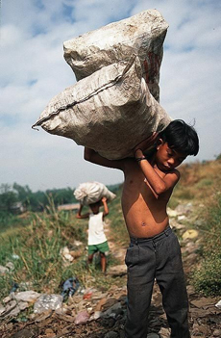Aunque Popayán es una de las ciudades con menor índice de trabajo infantil, 1.9% según los últimos resultados del Dane, la administración municipal del alcalde Francisco Fuentes Meneses sigue en firme su plan de trabajo para erradicar por completo este fenómeno.

Mañana 12 de junio con la celebración del Día Mundial contra el Trabajo Infantil, el Ministerio del Trabajo, la Alcaldía de Popayán, la Gobernación del Cauca, Fenalco, el Icbf y la Policía Nacional programan una actividad en la comuna 7 en el polideportivo El Mirador, a las 8:00 a.m., con una serie de actividades lúdicas, la mayoría realizadas por niños y adolescentes.

En este espacio se darán a conocer los derechos de los niños para captar más apoyo a las campañas de prevención y sensibilización dirigidas a los padres de familia.

La Organización Internacional del Trabajo (OIT) instituyó el primer Día Mundial contra el Trabajo Infantil en 2002 como forma de poner de relieve la grave situación de cientos de miles de niños que realizan trabajos que los privan de la educación, la salud, el tiempo de ocio y las libertades elementales.

Para la OIT el trabajo infantil es definido como todo tipo de acción que priva a los niños, niñas y adolescentes de su niñez, su potencial y su dignidad, y que es perjudicial para su desarrollo físico y psicológico. De igual forma, todas las acciones que interfieran con su escolarización obligándolos a abandonar la escuela de forma prematura o les exija combinar el estudio con un trabajo.

Este día se celebra el 12 de junio y tiene por objeto ejercer de catalizador del creciente movimiento mundial contra el trabajo infantil, reflejado en el gran número de ratificaciones del Convenio No. 182 sobre las peores formas de trabajo infantil y el Convenio No. 138 sobre la edad mínima de admisión al empleo.

**Regresa la ‘Vuelta a Colombia’**

La 63° Vuelta a Colombia que recorre un total de 2.142 kilómetros, distribuidos en 14 etapas, sale este jueves 13 de junio de la Ciudad Blanca de Colombia.

176 pedalistas entre nacionales y extranjeros se reúnen a las 8:00 a.m. en el parque ‘Franciso José de Caldas’ para continuar este recorrido multicolor que se hará en forma controlada hasta Torremolinos. Enseguida, los ciclistas correrán la quinta etapa hasta la ciudad de Cali.

Desde el pasado 9 de junio, la competencia más importante de ciclismo en el país partió de Quito (Ecuador) con el colombiano Félix Cárdenas, defensor del título, y el español Oscar Sevilla, como favorito.

Este miércoles 12 de junio a las 7:00 p.m. en el Club Campestre, la Alcaldía de Popayán e Indeportes Cauca ofrecerán una recepción a los periodistas y directivos que hacen parte de la caravana ciclística.

Cabe recordar, que de la competencia de ruta participan 18 equipos de los cuales cuatro son extranjeros: Amore y Vita de Ucrania, San Luis Somos Todos de Argentina, Utensilnord de Hungría y la Selección Nacional de Ecuador.

**Abierta convocatoria para reactivar las actividades en el Teatro Bolívar**

Con el propósito de reactivar el Centro Cultural Bolívar, la Fundación Emtel en ejecución del convenio celebrado con el municipio de Popayán y la Secretaría del Deporte y la Cultura, abre la convocatoria pública de Estímulos Municipales 2013 Actividades Teatro Bolívar ‘Un espacio para todos’.

Por primera vez, los sectores artísticos y culturales de la ciudad en las áreas de cuentería, oratoria, música, literatura, danza, pintura, fotografía, teatro y audiovisuales, podrán participar con sus propuestas y ganar 5 millones de pesos, así como la disponibilidad del escenario cultural.

Las bases de la convocatoria y requisitos se encuentran disponibles en la página web de la Alcaldía [www.popayan.gov.co](http://www.popayan.gov.co), link Secretaría del Deporte y la Cultura.

Los interesados también podrán solicitar información en la Coordinación de Cultura, quinto patio edificio El CAM. El 25 de junio vencerá el plazo para postular las propuestas.

**Programa contra el labio leporino impulsa Gestora Social**

Trece mujeres y diecinueve hombres entre los cuatro meses de nacidos hasta los 28 años de edad, que padecen de labio leporino y paladar hendido, se inscribieron en la convocatoria que abrió el pasado 15 de marzo y cerró el 31 del mismo mes el despacho de la gestora social de Popayán, Piedad Concha de Fuentes, con el apoyo de la Secretaría de Salud del Municipio, para ser evaluados en el hospital Susana López de Valencia y continuar con el proceso, que en la mayoría de los casos requiere de varias cirugías.

Las 32 personas inscritas para ser intervenidas quirúrgicamente, en su mayoría niñas y niños que pertenecen a los distintos barrios y veredas de Popayán, serán atendidos por cirujanos estéticos con amplia trayectoria nacional e internacional. Los médicos ofrecen este servicio social para una mejor calidad de vida de los pacientes, porque mejora la apariencia, la capacidad para comer, así como para comunicarse y respirar mejor.

**Alcalde Fuentes y su equipo de gobierno realizarán ‘Consejo comunitario radial’**

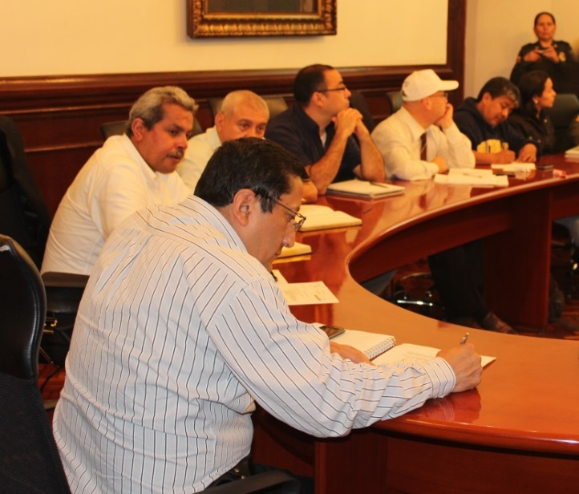El próximo martes 25 de junio en el horario de 6:30 a.m. a 9:00 a.m., el alcalde Francisco Fuentes Meneses y todo su equipo de gobierno estarán dispuestos a atender las inquietudes de la comunidad frente a los diferentes temas de ciudad, a través de los micrófonos de la emisora Radio 1.040 en el AM.

Se extiende invitación especial a toda la ciudadanía para que participe del ‘Consejo comunitario radial’.